G 5 | Trouver le verbe
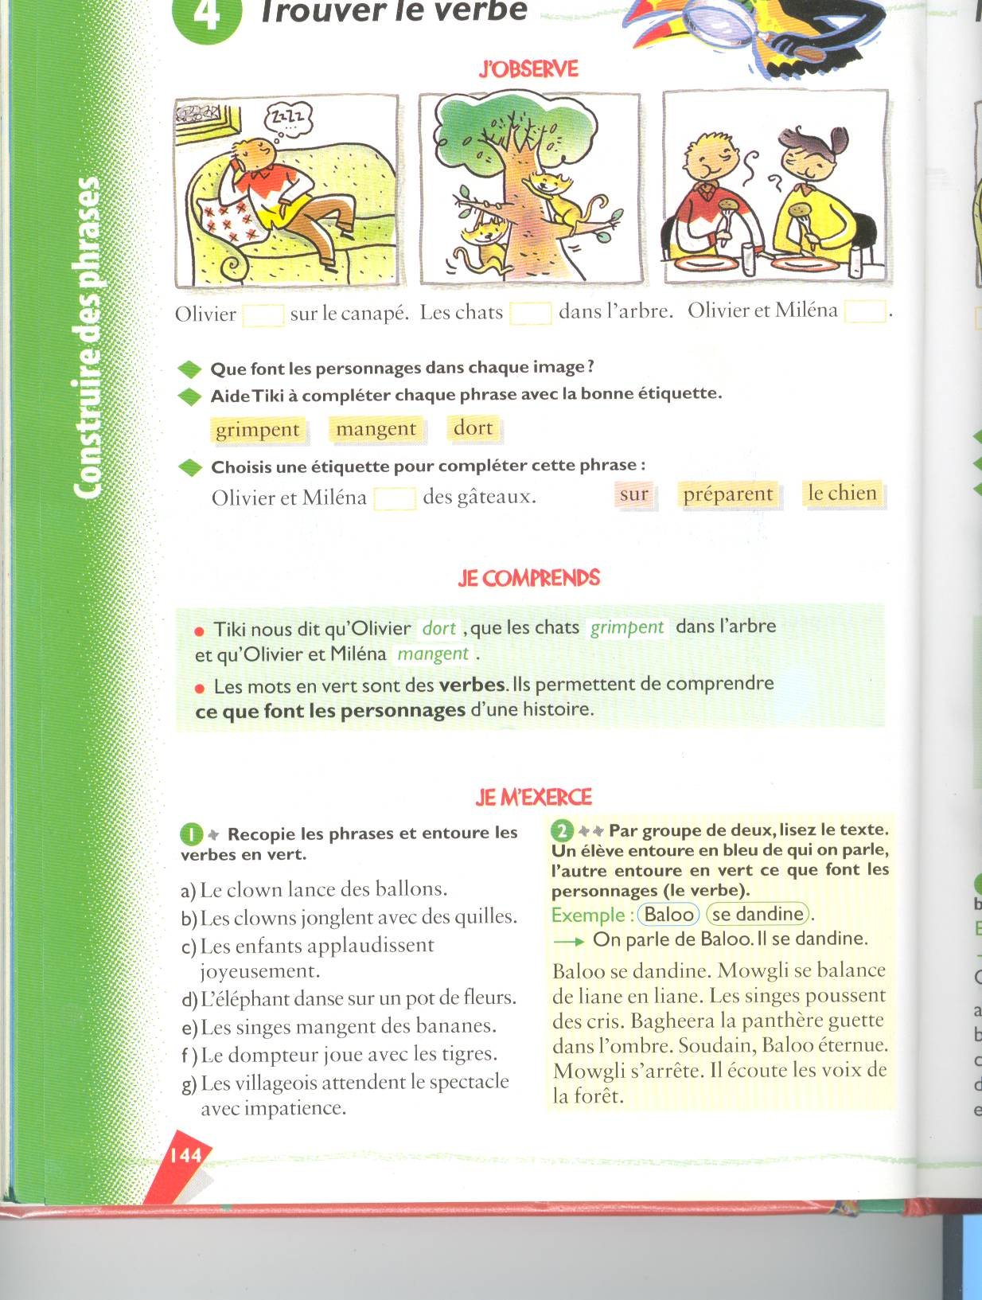
Les verbes permettent de comprendre ce que font les personnages d’une histoire.
Olivier dort sur le canapé.
Que fait-il ? -> Il dort.
Les chats grimpent dans l’arbre.
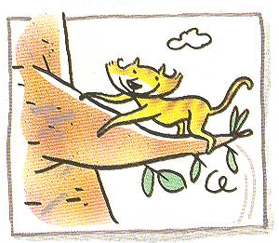
Les chats grimperont dans l’arbre.
Le chat grimpe dans l’arbre.
Tu grimpes dans l’arbre.
Le verbe change de costume quand le temps (passé, présent, futur) ou la personne change.
- TRUC -
On peut aussi trouver le verbe en écrivant la phrase qui dit NON. Le verbe se trouve entre « ne » et « pas ».
Je mange une glace au citron.
Je ne mange pas une glace au citron.
G 5 | Trouver le verbe
Les verbes permettent de comprendre ce que font les personnages d’une histoire.
Olivier dort sur le canapé.
Que fait-il ? -> Il dort.
Les chats grimpent dans l’arbre.
Les chats grimperont dans l’arbre.
Le chat grimpe dans l’arbre.
Tu grimpes dans l’arbre.
Le verbe change de costume quand le temps (passé, présent, futur) ou la personne change.
- TRUC -
On peut aussi trouver le verbe en écrivant la phrase qui dit NON. Le verbe se trouve entre « ne » et « pas ».
Je mange une glace au citron.
Je ne mange pas une glace au citron.

